Дата: 09.10.2024
Группы: Св-0022
Дисциплина: Литература
Преподаватель: Тухбатуллина Эльмира Марселевна

Задание 1. по ссылке https://obrazovaka.ru/books/pasternak/doktor-zhivago познакомиться с кратким содержанием романа.
Задание 2. Изучить материал.

О произведении
Автор — Борис Леонидович Пастернак (1890–1960).
Дата написания — 1945–1955 гг.
Первая публикация — 3 ноября 1957 г., Милан, Италия. В 1988 г. роман впервые опубликован в России в журнале «Новый мир».
Литературное направление — реализм.
Род — эпос.
Жанр — роман.
Тема — русская интеллигенция в годы революций и Гражданской войны, судьба России, оценка исторических событий, их отзвуки в будущем; творчество, ценность человеческой жизни и внутренней свободы личности, единство мироздания, природа и история, вера, современное христианство; любовь, судьба.
Проблематика:
- Как оставаться верным себе?
- Какова роль революций, мировой войны и Гражданской войны в судьбе русской интеллигенции?
- Как противостоять ударам судьбы и утвердить ценность человеческого существования?
- Каким образом любовь помогает пережить жизненные невзгоды и само время?
Особенности композиции. Роман состоит из двух книг и необычной для романной структуры третьей части — тетради стихотворений Юрия Живаго. Особенность композиции заключена
в сюжетных «скрещеньях» — случайных встречах, которые становятся судьбоносными и замыкаются на фигуре главного героя, доктора Юрия Андреевича Живаго.
Критика и дальнейшая судьба произведения. Современники поэта принимали роман по-разному, называли его и «гениальной неудачей», и «полным провалом», и «главным романом
XX века». Это одно из немногих произведений в истории русской литературы, которое подверглось жёсткой критике со стороны практически всех известных деятелей культуры и политики. Отрицательно к нему отнеслись В. В. Набоков, М. А. Шолохов, А. А. Фадеев, А. А. Ахматова, К. И. Чуковский. Существует миф, что даже Нобелевскую премию за роман Борису Пастернаку присудили с подачи ЦРУ с целью уколоть, расшатать Советский Союз. Это привело к огромной популярности «Доктора Живаго» за рубежом — и к бесконечной травле автора в родной стране. Первая публикация романа в Советском Союзе в 1988 году — произведения долгожданного, овеянного орелом запретного — разочаровала многих читателей. В нём ожидали увидеть нечто, подрывающее государственные устои. Но это не помешало большей части интеллектуального общества страны увидеть гениальность автора и его творения.

Исторические и литературные детали
Действие романа происходит с 1903 по 1943 год. Это время ознаменовано важнейшими социальными катаклизмами: революциями, мировой и Гражданской войной, смятением
в обществе, необходимостью нравственного и политического выбора, сменой власти, расколом государства, нации, отдельной семьи и даже личности человека.

Исторические события в романе не описываются автором документально, они даны опосредованно, в ретроспекции, обозначены ключевыми словами, фамилиями, символами,
по которым читатели легко угадывают то или иное событие. Задача романа — не описать исторические события, а воссоздать образы людей, оказавшихся активными или пассивными участниками событий: одни погибают, вторые покидают страну, третьи привыкают жить в новых условиях, забывая прошлый культурный опыт.

В первой части описан 1903 год — год начала крестьянских волнений: «шалит народ в уезде». Описаны антиправительственные высказывания студентов и их столкновения с полицией: Ника Дударов, сын террориста Дементия Дударова, думает, что его мать «преспокойно стреляет себе в Петербурге вместе со студентами в полицию».

«Война с Японией ещё не кончилась…» — этими словами начинается вторая часть романа, то есть события Русско-японской войны остаются за пределами повествования. «По России прокатывались волны революции, одна другой выше и невиданней» — речь идёт о событиях января 1905 — июня 1907 годов. Главные события показаны через приём ретроспекции: Николай Николаевич Веденяпин осенью 1905 года вспоминал «прошлогоднюю петербургскую зиму, Гапона, Горького, посещение Витте, модных современных писателей».
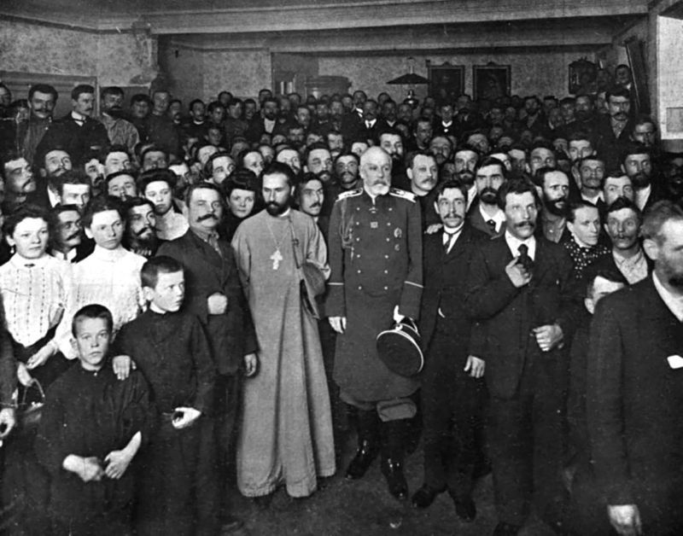
Г. А. Гапон в «Собрании русских фабрично-заводских рабочих».
Фотография Карла Буллы, 1905 г.
Георгий Аполлонович Гапон — лидер рабочего движения, священник, по его инициативе было создано «Собрание русских фабрично-заводских рабочих», а также 9 января 1905 года организовано шествие к Зимнему дворцу с петицией к царю о рабочих нуждах. Демонстрация привела к гибели более ста безоружных рабочих. Эти события получили в истории название «Кровавое воскресенье» и стали отправной точкой Первой русской революции.

Предотвратить это событие пытался Максим Горький в составе делегации к государственному деятелю, председателю Комитета министров, «дедушке русской индустриализации» Сергею Юльевичу Витте, но эта встреча не принесла плодов.

Борис Пастернак через сюжетную линию, героями которой являются железнодорожный мастер Тиверзин, его мать и Патуля Антипов, описывает часть Октябрьской всероссийской политической стачки — массовой забастовки рабочих, в которой участвовало около 2 млн человек, забастовку на Московско-Брестской железной дороге, упоминает также чуть ранее начавшуюся забастовку
на Московско-Казанской железной дороге.

Уступки, на которые пошёл император Николай II, были провозглашены в Высочайшем манифесте об усовершенствовании государственного порядка, подготовленном С. Ю. Витте. Но так как манифест был подготовлен и издан тайно, для всех чиновников он оказался неожиданным,
по стране вновь прокатилась волна насилия, что отразилось в сюжете романа. Мать Тиверзина, представляющая позицию основной массы народа, говорит: «Государь, понимаешь, манифест подписал, чтобы всё перевернуть по-новому, никого не обижать, мужикам землю и всех сравнять с дворянами».

После Первой русской революции следующим неизбежным, по мнению автора, событием становится Первая мировая война. Но об удачных военных действиях 1914 года автор говорит вскользь и показывает читателю Юрия Живаго и тыловую сторону войны осенью 1915 года: трамвай для раненых, сестёр милосердия.

Военные действия в романе выводятся с целью показать пленного Павла Антипова, ранение шрапнелью доктора Живаго и неслучайное соединение судеб его и Лары Антиповой, подпоручика Осипа Галиуллина, его отца Гимазетдина и Михаила Гордона. Они «все были вместе, все были рядом», но остались не узнаны друг другом.

Четвёртая часть «Назревшие неизбежности» заканчивается невысказанной мыслью Лары Антиповой: «Это тебе не „мальчики стреляют“. А мальчики выросли и все — тут, в солдатах, весь простой народ с тех дворов и из тех же деревень». Детская безобидная игра Патули Антипова, Ники Дударова и «всего стрелявшего города» в далёком 1905 году выросла «в самую страшную и взрослую из игр, войну» — войну гражданскую.

При создании образа юного комиссара Временного правительства Гинца Пастернак опирался на реальную историю гибели комиссара Юго-Западного фронта Фёдора Линде, убитого недалеко от Луцка 25 августа 1917 года.

В шестой части романа «Московское становище» исторические события входят в текст через жизнь семьи Живаго: беспорядки, создание новых учреждений и должностей, уплотнение городских квартир, ворохи газет и листовок на улицах, начинающийся голод и зимний холод. Эти детали говорят о разрухе, о начинающемся дефиците, который будет одним из главных признаков страны в XX веке.

На вечере с друзьями по случаю возвращения в Москву Юрий Андреевич говорит: «​​Я тоже думаю, что России суждено стать первым за существование мира царством социализма. Когда это случится, оно надолго оглушит нас, и, очнувшись, мы уже больше не вернём утраченной памяти. Мы забудем часть прошлого и не будем искать небывалому объяснения. Наставший порядок обступит нас с привычностью леса на горизонте или облаков над головой. Он окружит нас отовсюду. Не будет ничего другого».

Октябрьский переворот в Петрограде привёл к беспорядкам в Москве, и через газетный «листок» семья Громеко-Живаго узнаёт «об образовании Совета Народных Комиссаров, установлении в России советской власти и введении в ней диктатуры пролетариата».

Седьмая часть романа становится переходным моментом не только для семьи доктора Живаго, но и для всей страны: начинается эпоха Гражданской войны, на фоне которой показана жизнь героев на протяжении второй книги романа.

Здесь Борис Пастернак уходит от документальности и опирается уже на мемуары, отразившие исторические реалии и впечатления. По большей части он говорит о войне на Урале и в Зауралье 1918–1921 годов, о послевоенном времени. Лишь упоминает о коллективизации, НЭПе, высылке интеллигенции, принятии конституции, ежовщине, Великой Отечественной войне.

Таким образом, в романе «Доктор Живаго» Борис Пастернак даёт «исторический образ России за последнее сорокапятилетие».
Историческая основа романа включает в себя также быт тех времён. Читатель видит взросление героев на фоне важных событий, интерьеров и новых веяний эпохи.
На рубеже XIX–XX веков была широко распространена традиция поэтических или музыкальных вечеров. Один из них — вечер камерной музыки, который устроили братья Громеко, описан в части «Девочка из другого круга».
Ещё одна давняя традиция, которую в России переняли в начале XIX века в период популярности произведений немецких романтиков, в частности повести Э. Т. А. Гофмана «Щелкунчик и Мышиный король», — рождественский бал. В романе праздничный бал у Свентицких именовался «ёлкой». Приглашение знакомых и их детей на вечерний праздник могли позволить себе только состоятельные семьи. Сначала веселились дети, затем — до рассвета — молодёжь и взрослые.
В романе показаны рождественские подарки и лотереи от хозяев бала, танцы, беседы, карты, ужин.
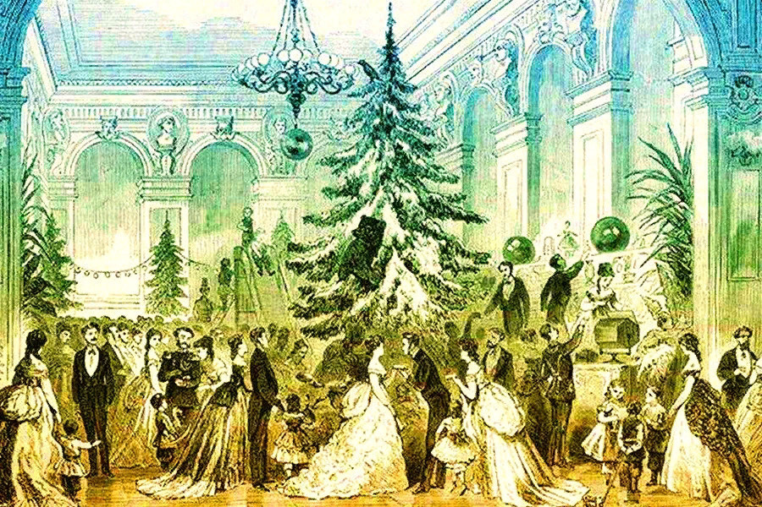
Рождественская елка в С.-Петербургском клубе художников.
Гравюра Л. А. Серякова с наброска Н. А. Богданова, конец ХIХ века.
Автор не обходит стороной и литературные увлечения своих героев: часто упоминается Л. Н. Толстой, его произведения «Крейцерова соната», «Война и мир», а также рождение целого общественного течения — толстовства под влиянием религиозно-философских взглядов писателя.

В образе Николая Николаевича Веденяпина исследователи творчества Пастернака видели символиста Андрея Белого, его взгляды и их последующую эволюцию. Именно Веденяпин, будто бы снисходя, говорит об увлечении Юры и его товарищей «Смыслом любви» Владимира Соловьёва, следовании идее целомудренной любви.

В 1911 году Юра обещал написать статью о Блоке для студенческого журнала, редактором которого был Миша Гордон, так как «Блоком бредила вся молодёжь обеих столиц». На пути
к Свентицким мысль Юры сливается с авторской: «…Блок — это явление Рождества во всех областях русской жизни…»

Помимо духовной составляющей эпохи, Пастернака не меньше интересует повседневная жизнь. Взгляд автора одинаково внимателен и к богатым интерьерам дворянских домов, и к тесному пыльному тусклому номеру в гостинице «Черногория», и к «уплотнённым» квартирам, и
к поездным теплушкам.

Также автор описывает новую форму оплаты труда — продуктами и необходимыми в быту вещами. За работу Александру Александровичу Громеко и Юрию Живаго у важных лиц нового государства заплатили ордером в первый учреждённый распределитель, где по накладным выдали «муку, крупу, макароны и сахар, насовали сала, мыла и спичек и положили каждому ещё по куску чего-то завёрнутого в бумагу, что потом, дома, оказалось кавказским сыром».

В поездке на Урал жена Юрия Андреевича Тоня быстро учится обменивать вещи и продукты на станциях. Живаго отапливают три оставшиеся комнаты на Сивцевом Вражке «плоской железной печуркой». Возможно, имеется в виду та самая печка-времянка, после революции названная буржуйкой, которая спасала горожан в холодные неспокойные времена.
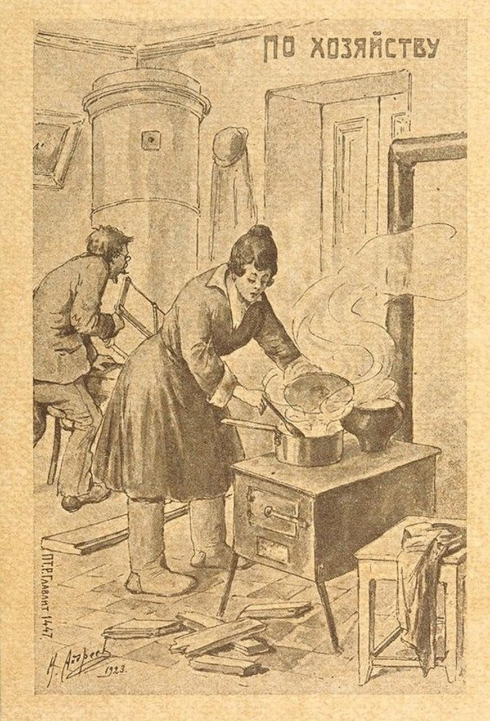
По хозяйству. Рисунок М. Андреева. Почтовая карточка, 1923 г.
Теплу и уюту дворянских домов противопоставляется теплушка — вагон НТВ (новый товарный вагон), переделанный для перевозки людей и животных: с двух- или трёхъярусными нарами, печкой и утеплёнными полом и дверьми.
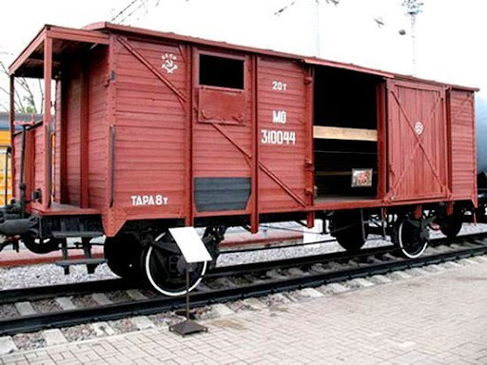
Вагон-теплушка. Фотография50-60-х гг. ХХ в.

Литературный анализ произведения

1. Жанровое своеобразие
Как и любой модернистский роман, «Доктор Живаго» размывает границы классических и устоявшихся жанровых форм, в частности исторического романа, которому присуще становление и развитие героя в меняющемся мире. Пастернак отказывается от романного канона и показывает читателю неизменного героя, старающегося отстраниться от окружающих его обстоятельств. Неслучайно в разговоре с Самдевятовым о новом строе и порядках, о марксизме и социал-демократических взглядах Живаго ничего не слышит и постоянно переспрашивает собеседника: «Повторите. Не слышу», «Опять ничего не разобрал», «Не слышу. Что вы сказали?».

В жанр классического исторического, нравственно-философского, приключенческого и даже психологического романа вплетаются черты романа современного: фрагментарность, символизм, метафоричность, постоянная смена точек зрения, лирическое начало. В современном литературоведении для подобного жанра есть несколько вариантов названий: новый роман, тотальный роман.

Ещё одна особенность «Доктора Живаго» — автобиографичность. Её вслед за Д. С. Лихачёвым, который назвал роман «лирической исповедью самого Бориса Леонидовича», отметили и другие учёные. Она проявляется в том, что автор наделяет Живаго своими внутренними переживаниями, настроением, желаниями, той жизнью, которую бы он, возможно, хотел прожить. Такой подход похож на тему двойничества в творчестве А. А. Ахматовой. Юрий Живаго — своеобразный лирический герой главного произведения в жизни и творчестве Бориса Пастернака.

2. Герои, образы и их взаимосвязь в произведении
В романе «Доктор Живаго» большая образная система и несколько сюжетных линий. Удивительным и необычным для читателя оказывается переплетение судеб героев: Юрия Живаго, Михаила Гордона, Лары Гишар, Павла Антипова-Стрельникова, Ники Дударова, Осипа Галиуллина, Виктора Комаровского и других. Как будто местом действия оказывается не вся страна и даже не Москва, а маленький город, где встречи не случайны и все друг друга знают.

Юрий Андреевич Живаго — главный герой романа. Он рано остался без родителей и был отдан дядей Николаем Веденяпиным на воспитание в семью Александра Александровича Громеко. Именно здесь он обрёл друзей, получил основу для будущего образования и творческого восприятия мира. В его мировоззрении, в его натуре соединились научный взгляд на окружающую действительность и поэтическая одухотворённость. Его глазами читатель видит природу, изменения в ней, её красоту и связь с историческими событиями.

Женой Юрия Живаго становится Тоня Громеко — его подруга детства и юношества. С лёгкой руки Анны Ивановны он увидел в ней красивую женщину, ставшую верным товарищем по жизни, матерью его сына и дочери. Тоня — мудрая, философски мыслящая, всё претерпевающая
без слёз и истерик. Она во всём поддерживает мужа, зачастую сама принимает решения, угадывая отсутствие воли у Юрия Андреевича.

Жизненные обстоятельства уже с детства сталкивают Юрия с Ларой Гишар, впоследствии Антиповой, но настоящее знакомство произошло в госпитале после ранения Живаго в годы Первой мировой войны. С самого начала Юрий Андреевич видит её необычные черты, угадывает таинственную силу, с помощью которой она «поработила» Комаровского в номере гостиницы
при первой встрече. «Как она горделиво-хороша!» — восклицает Юра, увидев Лару на ёлке
у Свентицких после её выстрела в Комаровского. В госпитале он отмечает «загадочно-невесёлый взгляд». Другие герои также восхищаются её красотой, стойкостью, умом, смелостью, умением справляться с жизненными трудностями, не рассчитывая на помощь других.

Жизнь Лары разрушает Виктор Комаровский — адвокат, влиятельный и богатый человек, замешанный в смерти отца Юрия. Он во всём ищет выгоду, даже в отношениях с женщинами: он пользуется матерью Ларисы, а также растлевает саму юную девушку.

Спасение от него Лара видит в Патуле Антипове — мальчишке, воспитанном в доме железнодорожного мастера Киприяна Тиверзина. Антипов становится умным и образованным мужчиной. Почувствовав неустроенность семейной жизни, несмотря на старания Лары, хорошую работу, уходит добровольцем на фронт, попадает в плен. После этого он обретает политические убеждения, но бросается из крайности в крайность, меняет фамилию на Стрельникова и становится комиссаром, вселяющим страх и трепет в противников, которые прозвали его Расстрельниковым.

Другая сторона жизни Живаго отражена в его творчестве и в беседах с дядей Николаем Николаевичем Веденяпиным — бывшим священником, мыслителем, писателем, «прошедшим толстовство и революцию и шедшим всё время дальше… Он жаждал нового». Из бесед Веденяпина с оппонентами и дневниковых записей читатель узнаёт о его воззрениях. Например, что «народы и боги прекратились» с приходом Христа и «начался человек».

До конца жизни лучшими друзьями Юрия Живаго остаются Михаил Гордон и Ника Дудоров. А ангелом-хранителем во второй книге романа — его сводный брат Евграф, который помогает вернувшемуся в Москву Юрию и впоследствии его детям.

3. Конфликт и способы его разрешения
Роман «Доктор Живаго» — произведение разноплановое, поэтому в нём возникает несколько уровней конфликтов: конфликт дореволюционной и довоенной эпохи с эпохой революции и Гражданской войны. Красота, сытость, довольство сменяются лишениями, разрухой, дефицитом
в революционное время. С этим семья Живаго смиряется, в дальнейшем принимает решение уехать в Варыкино, ближе к земле.

Но и там идёт Гражданская война, ещё более беспощадная, и отсюда очевиден следующий конфликт: между творческой личностью и революцией, между идеалом и реальностью, индивидуальностью и коллективностью. Внутренняя борьба героя с душевными тревогами приводит в дальнейшем к пониманию истины, о которой повествователь скажет не прямо,
а опосредованно, через других персонажей. Творческое наследие Живаго становится ключом
к пониманию его душевной гармонии.

4. Художественное своеобразие, средства создания образности
Лиризм «Доктора Живаго» отмечают многие исследователи. Одним из примечательных примеров служат пейзажи романа. Природа у Пастернака олицетворяет Россию, революцию, внутреннюю жизнь героя. Буря, метель становятся неизменными спутниками Юрия, впервые осознавшего это после похорон матери: «Можно было подумать, будто буря заметила Юру и, сознавая, как она страшна, наслаждается производимым на него впечатлением. Она свистела и завывала и всеми способами старалась привлечь Юрино внимание… Вьюга была одна на свете, ничто
с ней не соперничало… было желание одеться и бежать на улицу, чтобы что-то предпринять».

Так символично в начале романа Пастернак иллюстрирует отношения главного героя с бурей — символом будущих катастроф страны и его личной судьбы. Метель будет сопровождать все переломные моменты жизни доктора Живаго и отразится в знаменитом стихотворении «Зимняя ночь».

В этом кажущемся беспросветным мире появляется огонёк свечи — надежда на светлое будущее. Проезжая по заснеженной предновогодней Москве, Юрий видит в одном из окон, за которым (читатель знает) находится Лара, «огонь свечи, проникавший на улицу почти с сознательностью взгляда». И рождаются строки будущего стихотворения «Свеча горела на столе. Свеча горела…»

Важную роль в романе играет пространство. Главные топонимы сюжета — Москва и её конкретно названные места: Садовая-Каретная, Садовая-Триумфальная улицы, которые Живаго помнит даже в бреду, вызванном тифом. Ещё в госпитале доктор говорит Ларе о жизни в Юрятине,
о её «загадочно-невесёлом взгляде, блуждающем неведомо где, в тридевятом царстве,
в тридесятом государстве». Таким образом, пространство вводится автором как место символичное, сказочное.

Соединяет различные пространства дорога. Мотив дороги важен для автора и его героя:
в литературной традиции он всегда связан с поиском своего места, жизненного пути. Перемещение героев на лошадях зачастую происходит по ухабистой местности или во время снежной бури, что символизирует жизнь в эпоху великих катастроф.

Но самым важным здесь является образ железной дороги. Среди огромного количества забастовок, прокатившихся по стране, Борис Пастернак выбирает стачку на железной дороге и семью воспитавшего Антипова-Стрельникова железнодорожника Тиверзина. Павел также перемещается по всей России по железной дороге, в специальном бронепоезде. Семья Живаго движется из Москвы до станции Торфяная на поезде. Самоубийство Андрея Живаго — отца Юрия, также произошло на железной дороге — он выбросился из поезда.

Важнейшую роль в романе играют библейские мотивы и образы. Сама фамилия доктора рождена из строчки Евангелия «Ты — Христос, Сын Бога Живаго».

В романе присутствуют и более ранние фольклорные мотивы: Комаровский напоминает могущественного змея из народной сказки, который держит в плену и зависимости Лару и её мать мадам Гишар, а также не отпускает из своих цепких лап, спаивает и разоряет отца Юрия. Этот мотив отражён и в стихотворении Живаго «Сказка».

5. Авторская оценка и нравственный смысл
Замысел романа возник у Бориса Леонидовича Пастернака ещё в 1916–1917 годах, но он чувствовал, что к такому монументальному произведению ещё не готов. Работу над романом он начал в 1945 году и продолжал её, даже несмотря на занятость переводами, которые приносили хоть какой-то доход. Пастернак называл роман «своим христианством». В романе писатель
на примере главного героя говорит о необходимости жертвовать собой, а не другими во благо изменений мира. Именно поэтому отношение доктора Живаго и самого автора к революции оказалось противоречивым. С одной стороны, Юрий Андреевич и вместе с ним автор воодушевлены: «Какая великолепная хирургия! Взять и разом артистически вырезать старые вонючие язвы! Простой, без обиняков, приговор вековой несправедливости…» Замкнутый уютный оранжерейный мирок Юрия и его друзей не давал возможности посмотреть вокруг себя, герой радуется тому, что этот мир разрушен. Доктор, Тоня и Александр Александрович
с лёгкостью, не жалея, отдают лишние комнаты рабочим людям. С другой стороны, цена такого переворота слишком высока — это жизни людей. Но, по мнению Живаго-Пастернака, сопротивляться этой стихии бессмысленно. Стрельников попытался взять всё в свои руки,
но не смог приручить стихию, разрушил себя и вышел из этой ситуации единственным возможным
для себя способом — самоубийством.

И вновь нужно обратиться к эпизоду с маленьким Юрой, повстречавшимся с вьюгой. Он понимал, что нужно что-либо предпринять, но не мог сопротивляться этой стихии. Герой обращается
к Христу, который приносит успокоение.

На примере своего героя Борис Пастернак показывает, что история, природа и мироздание живут своей стихийной жизнью, мешать им не имеет смысла: «Но продуман распорядок действий, / И неотвратим конец пути», — напишет Живаго-Пастернак в стихотворении «Гамлет». Потому нужно оставаться самим собой, сохранять внутреннюю свободу и следовать своим воззрениям. Смерть Живаго ещё раз подчёркивает эту мысль: нельзя душить человеческое в человеке, совершать над ним насилие, нужно давать волю естественному ходу вещей, в котором человек
не сможет задохнуться.

Связь с другими искусствами и современностью
Пространство текста романа «Доктор Живаго» расширяется благодаря стихотворениям доктора. Исследователи поэзии Пастернака видят в композиции стихотворения «Рождественская звезда» икону Андрея Рублёва «Рождество Христово».

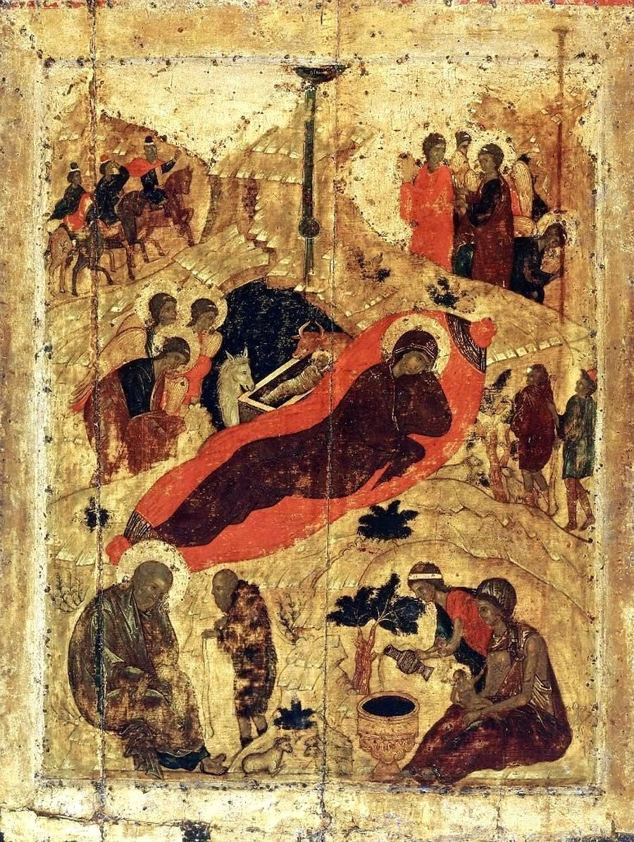
Рождество Христово. Иконописное изображение Андрея Рублёва, 1410-е гг.
Благовещенский собор Московского Кремля
Роман Пастернака, имея довольно трудную издательскую судьбу, всё равно становится известен широкому кругу читателей. На Западе его ставят в один ряд с «Мастером и Маргаритой»
М. А. Булгакова и называют одним из главных русских романов. Неслучайно первая экранизация 1965 года принадлежит Голливуду. Только в 2005 году в России выходит сериал по мотивам романа «Доктор Живаго» режиссёра Александра Прошкина и сценариста Юрия Арабова. Главные роли сыграли Олег Меньшиков,Чулпан Хаматова и Олег Янковский.

Экранное воплощение романа не всех оставляет удовлетворёнными, но стоит отметить музыку
к кинофильмам композиторов Мориса Жарра и Эдуарда Артемьева.

Сценическое воплощение романа очень богато. Одна из последних постановок — спектакль режиссёра Евгения Каменьковича в Московском театре «Мастерская Петра Фоменко», премьера состоялась в феврале 2021 года.

Переклички с другими произведениями
Пастернак следует традициям исторического романа XIX века, и многие исследователи видели
в «Докторе Живаго» переклички с «Капитанской дочкой» А. С. Пушкина: тема гражданской войны, мотив снежной бури, эпизод занятий Осипа Галиуллина с пожилыми ополченцами. «Война и мир» Л. Н. Толстого также повлияли на творчество Пастернака: стиль, масштаб, партизанские главы.

Многоплановость романа, его исторический, политический, философский, религиозный, лирический, нравственный пласты открывают каждому читателю что-то новое в нём самом. Прочитав роман однажды, до конца понять героя и авторский замысел довольно сложно. Потому произведение Бориса Пастернака может стать для современного читателя той книгой, которую можно читать несколько раз, снимая слой за слоем, как при археологических раскопках; проникая в глубину мысли и познавая мудрость автора. Также в этом может помочь знакомство
со стихотворениями доктора Живаго, а затем с самим романом — тогда чтение станет ещё увлекательнее, будет похоже на разгадывание тайны человеческой души.

